
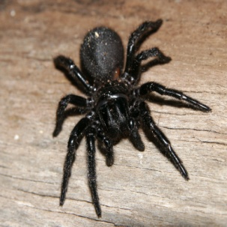
اسمي /______________________
هيا يابطل صنف الكلمات على حسب نوع المد :

واحِدُ – يامِنُ – دُموعُ – رُقودُ - -خَفيفُ – شَهيدُ – نامَ - هاتِفُ – بُذورُ - رَسولُ – خَبيرُ – ثَقيلُ .
مد بالألف | مد بالواو | مد بالياء

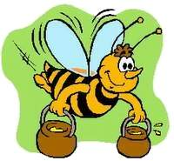
غير حرف الحاء إلى ميم ثم اقرأ
نَحْلِ .................

حدََّ ................
اقرأ وأحوط على المقطع الممدود:
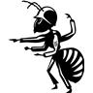
حـامِدٌ- مادِحٌ- نامَ- ناب- بابَ- حامَ - ناحَ- حَمامُ- مـاحَ- دانَ- دامَ – باحَ - بادَ- نادِمُ
أحوط المقطع الساكن:
مُدْهشَةٌ- مَكْتَبَة- بَدْرٌ- نَحْلُ- عَنْكَبوتِ- خَلْفَهُ- مَرْيَمُ- مَسْجِدُ- لُعْبَةٍ- أَنْفُسَنا- ثُعْبانُ- مَجْلِسُ- خَلْفُ- عُصْفور- نَحْنُ- قُنْفِذُ- نَمْلُ- نَحْمِيَ- صَوْت- تَضْحَكُ- مَهْرَة- أَسْماء
أكتب المقطع الممدود با – حا - ما - دا
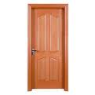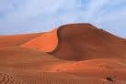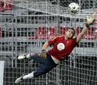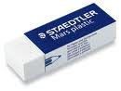
...بٌ ر.....لٌ ...رس ...فلةٌ ممـ...ةٌ
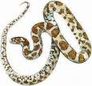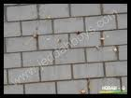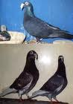
ثُعْـ...نٌ جِـ.....رٌ حَـ.... مٌ سَـ .....بُ
أقرأُ وأضعُ الحركة المناسبة فوق حرف النون: ( ُ ) ( َ ) ( ِ )
نـمـلـة – بـيـان - فـنـجـان – ابـن – أجـنـحـة – نـسـيـت - نـحـلـة- نـفـكـر- نـمنـم – يـصـنـع- نـتـعـاون - لـنـحـمي – مـن – نـمـر- صـحـن- حـصـان- جـنة- كـانـت
وريني ابداعك في التحليل :-
النَّحْلِ: | على :
يَـحْمِلُ : | عاد :
نَتَعاوَنْ: | غاب :
عَنْكَبوتِ: | قال :
ركب الكلمات الآتية :
مَرْ/يَـ/ـمُ: ...............................

لِــ/نَحْـ/مِيَ: ...........................
تَـ/عا/لَي: ....................................
أرسم حول حرف النون
ت – ن – ب – تـ - ـن - ـبـ - ن - ـنـ - ثـ - ـنـ - يـ - ـتـ - ن - ـن
أرسم حول حرف النون
نـمـل – عـنـكـبـوت – مـن – بـيـان- أنـا – نـورة
صل بين حرف ( ن ) حسب شكله
حـصان نملة عنب جبن نار بن
نـ | ن | ـنـ | ـن | نـ | ـن
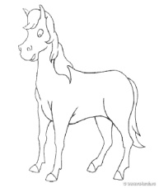
لون الصورة التي تشتمل حرف (ن ) فقط
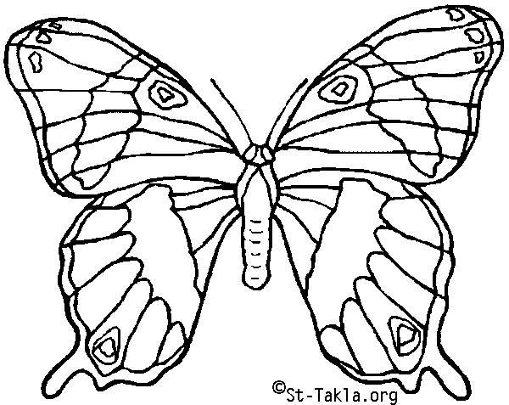
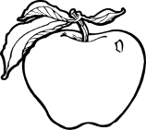
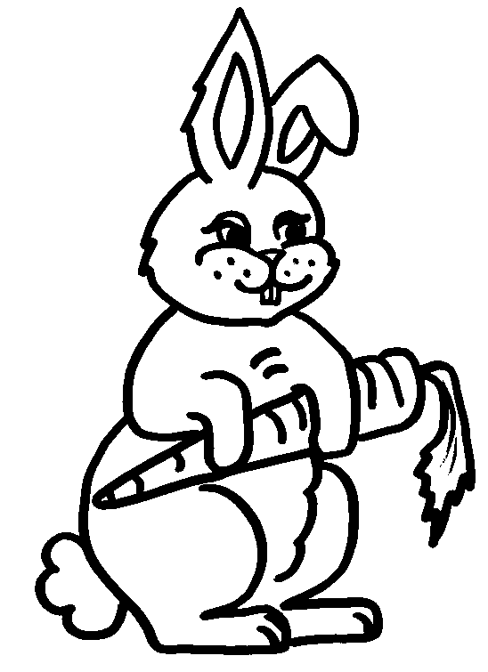

بالتوفيق

( تخدم مهارة التعرف على حروف المد قراءة وكتابة )
حرف المد دائما يجب أن يكون ساكنا وتتناغم معه حركته ، فالألف ما قبله مفتوح ، والواو ما قبله مضموم ، والياء ما قبله مكسور .
- اذكر حروف المد :
2. ضع دائرة على حرف المد :
بَـاب – يَـكْـوِي – بُرْتُـقَال – زَيْـتُون – إِبْـرِيق – ظُـرُوف
3. اقرأ الكلمة ، ثم ضع دائره على المقطع الممدود فقط :
حَـدِيْقَـة – يَـشْـوِي – سُـيُـوف – زَرَافَـة – يُصـَلِّي – ذِرَاع
4. صل حرف المد بكلمته :
ا  و  ي | وُرُود  دِيك  ذُبَاب | ا  و  ي | تُفَّاح  ثِيْرَان  زُهُور
5. ضع الكلمة في المكان المناسب ، وانتبه للكلمات التي ليست من حروف المد:
دَور - سَار – سعِيد – دَار – نُور – حُور – بَيت – يعُود – إسلاَم – عِيد – طَور – زِير
ا | و | ي
........................ | ........................ | ........................
........................ | ........................ | ........................
........................ | ........................ | ........................
ــــــــــــــــــــــــــــــــــــــــــــــــــــــ
6. دع والديك يمليان عليك ثلاث كلمات فيها حرف مد مرة "ا" ومرة "و" ومرة "ي"
........................ ........................ ........................
" لا تنسوا الدعاء لمعلمتكم ؛ فهي تتعب من أجلكم "
تدريبات الحرف ( ن ) اسم الطالب:
لون الحرف والصورة
حلل الكلمة إلى حروف ، مع مراعاة
وضع حرف المد و الممدود في مربع واحد
نَخْل |  |  | نَال |  | جُبْن
....... | ....... | ....... | ....... | ....... | ....... | ....... | .......

اكتب الحروف والكلمات التالية مع مراعاة الكتابة على السطر وبالطريقة الصحيحة التـي تعلمتها :
نَ | نِ | نُ | نَمْل | مُنِير | لَبَن
أكمل كتابة الكلمات كما في المثال الأعلى
نَخْلَة | عِنَب | يُلَوِّنُ
.......ـخْلَة | عِـ.......ـب | يُلَوِّ.......
ضع دائرة على حرف _ن _ فقط ثم أعد كتابة الحرف مرة أخرى لوحده على السطر
النَّحْلَةُ تَمْتَصُّ رَحِيقَ الأَزْهَارِ لِتَصْنَعَ العَسَلَ
..............................................................................................................................................

